Manual de usuario Administrador

Sistema de Información Gerencial para la Toma de Decisiones Comerciales de la Empresa SkyHigh

Autores:

Sánchez Ávila, Heinrich Antonio (Coordinador)

Sánchez Hidalgo, Marvin Alexander

Turcios Chávez, Diego Sebastián

Urquilla Ruiz, Leonel Wilfredo

Urquilla Ruiz, Pedro Juan Pablo

Índice
Objetivo del documento 3
Pantalla de inicio 4
Inicio de Sesión. 6
Modulo de roles de usuario 7
Módulo de Usuarios. 8
Modulo de informes gerenciales. 9
Generación de informes 9
Informe Generado. 10
Grafica 10
Perfil del usuario. 11

Objetivo del documento

El presente documento pretende mostrar al usuario el funcionamiento de la aplicación Sistema de Información Gerencial para la Toma de Decisiones Comerciales de la Empresa SkyHigh, una aplicativo elaborado con un enfoque a la generación de informes gerenciales para la toma de decisiones por lo que este documento esta orientad o al modulo de usuarios y al módulo de informes gerenciales.

Pantalla de inicio
Es la pantalla de presentación del software de grupo comercial SkyHigh y brinda al usuario dos opciones, las cuales son:
- Botón Log In: este botón permite al usuario iniciar sesión redirigiéndolo a la pantalla de inicio de sesión (la cual se presentará en la página)
- Botón Register: este botón permite al usuario registrarse en el sistema comercial SkyHigh el cual presionarlo lo redirigirá a un formulario de registro de usuario el cual se presenta en la siguiente página.
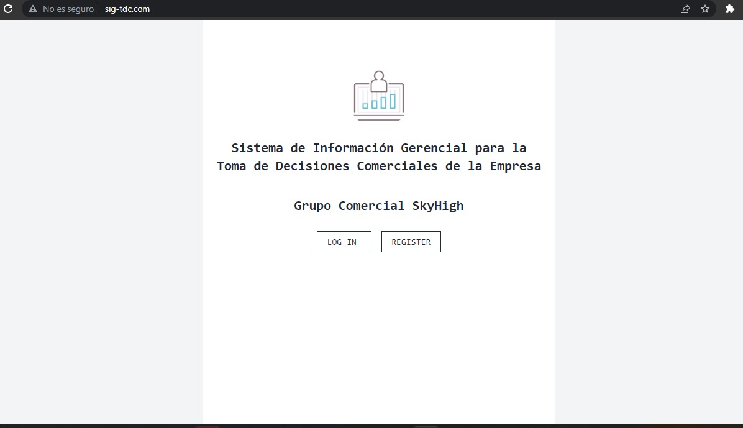

Registro de Usuario:
Esta pantalla permite al usuario ingreso los datos necesarios para crear una cuenta. Los datos que necesita el usuario para registrarse en el sistema son:
- Nombre Completo
- Correo Electrónico
- Contraseña de la cuenta a crear
- Confirmación de la contraseña de la cuenta
Después de ingresar los datos el usuario selecciona el botón de registrar, guarda los datos del usuario e inicia la sesión en la cuenta creada.
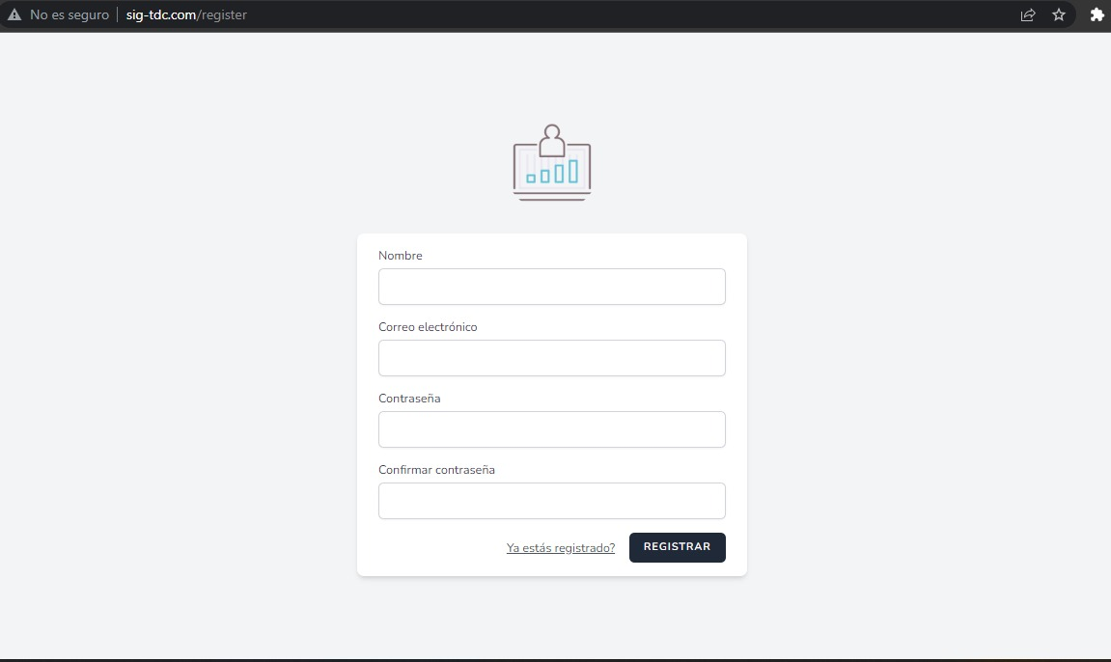

Inicio de Sesión.
Esta pantalla permite al usuario iniciar sesión ingresando las credenciales, las cuales son:
- Correo de la cuenta a ingresar
- Contraseña de la cuenta
Luego de ingresa los datos el usuario debe seleccionar el botón INICIAR SESIÓN para poder acceder a la cuenta que se le ha asignado.
En caso de que el usuario no tenga acceso a la cuenta debido a que olvido la contraseña, el usuario puede seleccionar la opción Olvidaste tu contraseña? La cual lo redirige a un formulario de recuperación de contraseña.
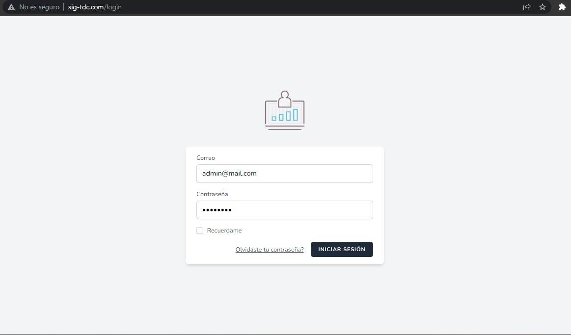

Modulo de roles de usuario
En la pantalla de roles de usuario se puede visualizar y las acciones a realizar junto con un menú lateral del sistema. Las funcionalidades de esta pantalla se dividen en cuatro las cuales son:
- Menú Lateral: En este menú se encuentran los diferentes módulos del sistema y el acceso a los mismo a través de seleccionar el modulo al cual queremos entrar.
- Lista de Roles: en la lista de roles se pueden visualizar los usuarios creados en el sistema junto con su nombre y sus respectivos permisos.
- Acciones de roles: las acciones de los roles, las cuales se encuentran al final de cada rol (lectura de izquierda a derecha), y proporcionar dos opciones, las cuales son:
  - Editar: Permite editar los datos y permisos que posee un rol
  - Eliminar: Permite eliminar por completo un rol.
- Botón de agregar rol: el botón azul con símbolo de + en medio, al seleccionarlo permite al usuario crear un nuevo rol en el sistema con su nombre y permisos que este tendrá.
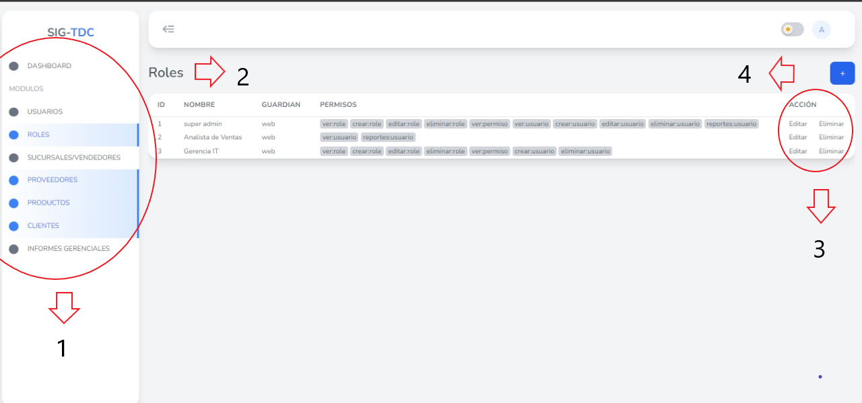

Módulo de Usuarios.
Este módulo permite la visualización de los usuarios creados en el sistema, muestra los datos básicos del usuario, nombre y correo (lectura de izquierda a derecha), el rol que se la a asignado, los permisos que posee este rol. Al final de tabla se encuentra una columna donde muestra las acciones que pueden realizarse a cada usuario, las cuales son:
- Editar: Permite modificar los datos del usuario y el rol que este tiene asignado.
- Eliminar: Permite eliminar un usuario dentro del sistema. El usuario con rol de super_admin no puede ser eliminado del sistema.
En la parte superior de la tabla de usuarios se encuentra un buscador que permite filtrar a usuarios por su nombre.
En la esquina superior derecha se encuentra un botón azul que permite la creación de un nuevo usuario.
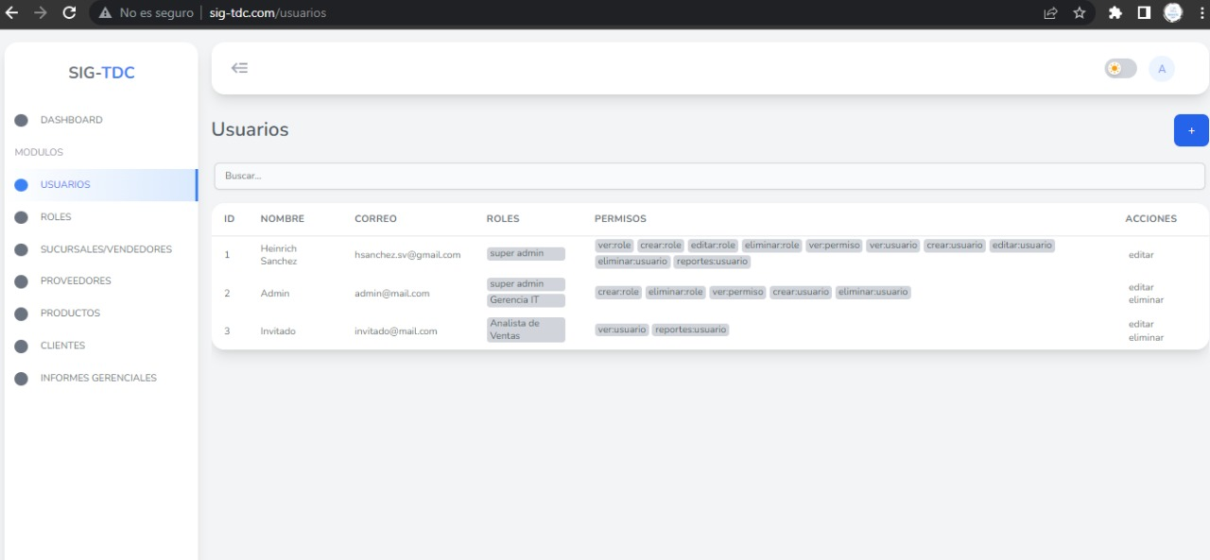

Modulo de informes gerenciales.
Este modulo permite al usuario general informes con informacion gerencial para la toma de decisiones. En el modulo se encuetro encuentra un combo box con los informes que el sistema puede generar, los cuale son:
- Informe de ventas de un periodo
- Productos mas vendidos por un zona
- Analizis de promociones y productos vendidos.
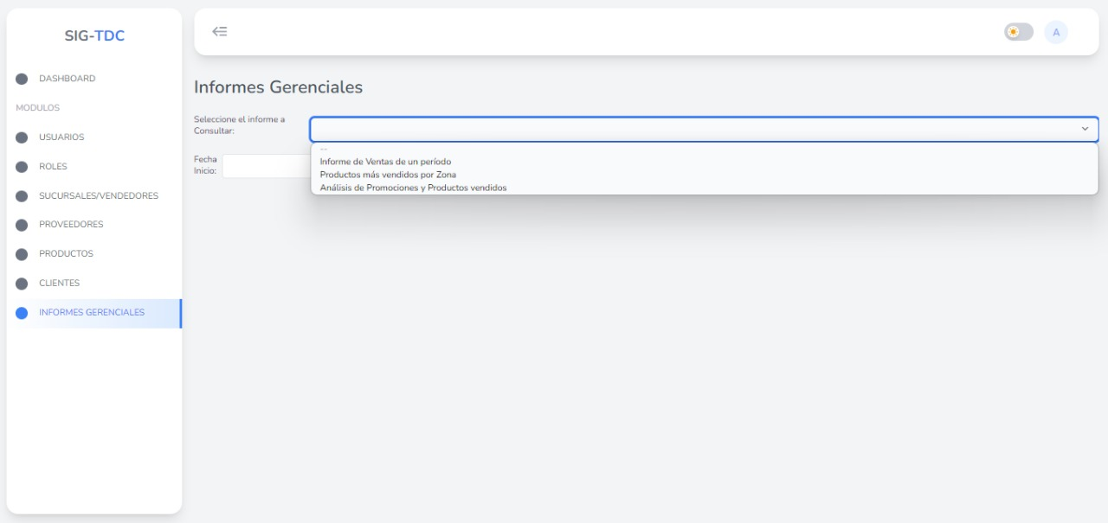

Generación de informes
Después de seleccionar un informe a generar, el sistema muestra la opción de seleccionar el periodo de generación, solicitando una fecha inicial y una fecha final. Para generar el informe se selecciona el botón azul Generar Informe.
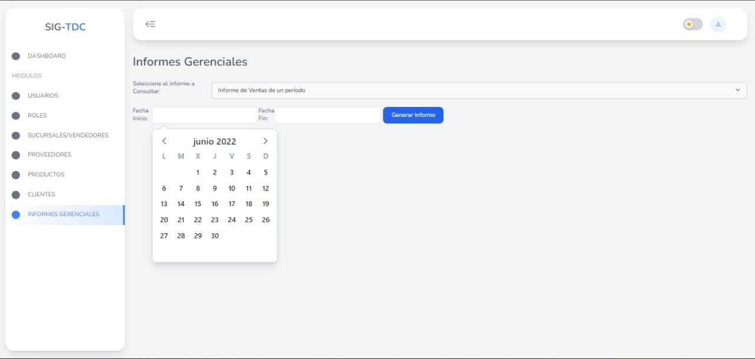

Informe Generado.
Despues de haber realizado el proceso de generacion de un informe el sistema mostrara el informe con los datos correspondientes (consultar la estructura de los informes en el documento).
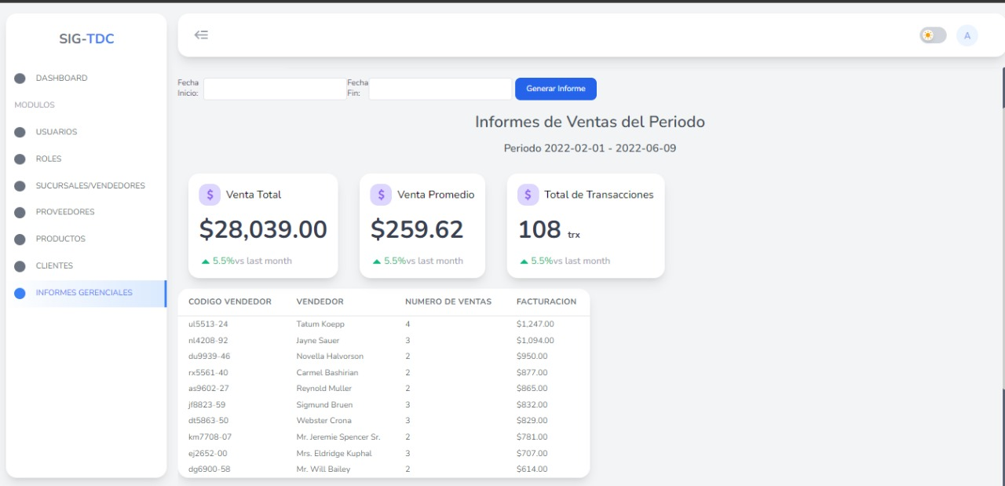

Grafica
El módulo posee la función de generar graficas (para más información de las gráficas consultar el documento)
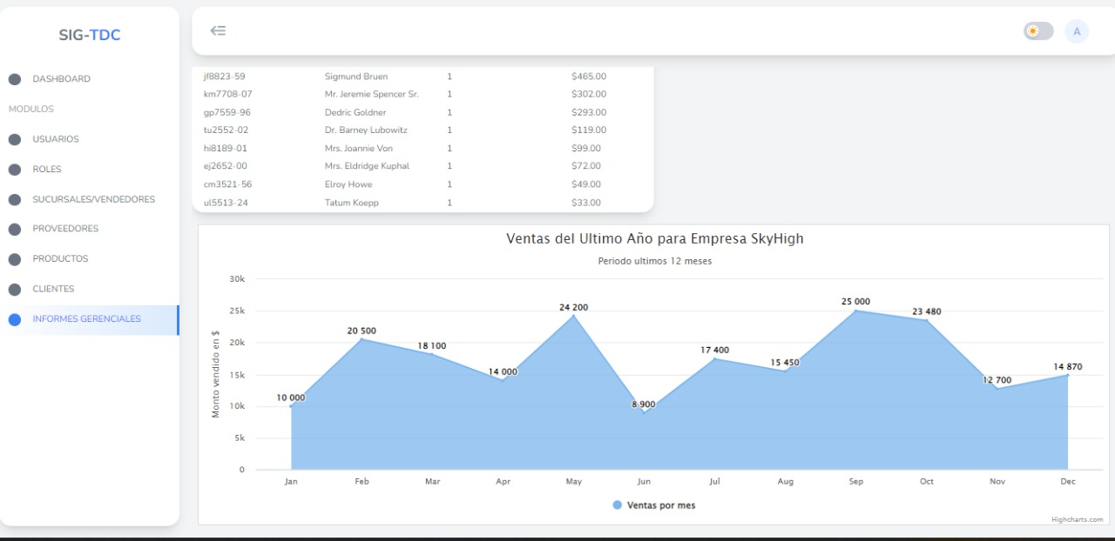

Perfil del usuario.
Este modulo permite gestionar el usuario en el que se ha iniciado sesión actualmente. Muestra la información del usuario, los roles y permisos que este tiene y cuenta con las siguientes funcionalidades:
- Actualizar perfil.
- Actualizar roles.
- Actualizar permisos.
- Actualizar contraseña.
